Описание метрик QoE
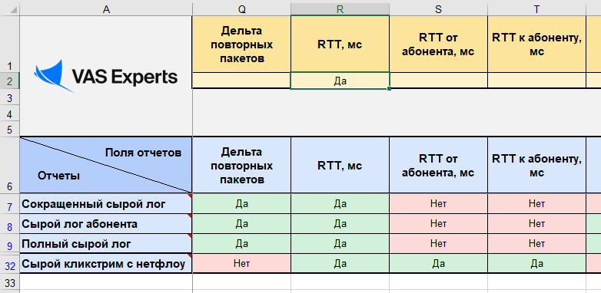
Excel-файл QoE аналитика - список полей отчетов будет полезен при настройке триггеров. Он поможет разобраться, в каком отчете находятся нужные данные.
Включите макросы для работы с файлом!
Пример: допустим, нужно найти отчет, в котором содержится метрика RTT.
Для этого в нужно найти метрику RTT в верхней таблице для фильтрации, в ячейке под метрикой написать "Да", затем нажать Enter.
В результате нижняя основная таблица будет отфильтрована и станут видны только те отчеты, в которых есть метрика RTT:
У каждого отчета есть примечание, где прописано, в каком разделе его найти (чтобы увидеть примечание, нужно пролистать в начало документа).

Нетфлоу
Метрика | Описание | Значения
Дельта октетов | Разница трафика (байт) в начале и в конце заданного периода
Дельта фрагментированных пакетов | Разница IP-пакетов, разделенных на части/фрагменты в начале и в конце заданного периода
RTT | Время приема-передачи (англ. round-trip time) — это время, затраченное на отправку сигнала, плюс время, которое требуется для подтверждения, что сигнал был получен.  Это время задержки, следовательно, состоит из времени передачи сигнала между двумя точками в пределах одного flow.  За flow в DPI принимается вся сетевая активность в рамках source/destination socket (source IP:port /destination IP:port)
АС источника | Номер АС хоста (AS source)
АС получателя | Номер АС абонента (AS dest)
IPv4-адрес источника после nat | IP-адрес, преобразованный NAT из приватного в публичный для связи с внешними устройствами и доступа в интернет
Порт источника после nat | Порт, преобразованный NAT из приватного в публичный для связи с внешними устройствами и доступа в интернет
Канал/мост | Канал — номер vChannel.  Мост — номер моста, через который идет трафик
Класс сервиса | Классы трафика cs0 — cs7. Подробнее | 0 — cs0  1 — cs1  …  7 — cs7
Индекс IP-интерфейса получателя и Индекс IP-интерфейса отправителя | Направление трафика | 1 — к кому направлен трафик;  2 — от кого исходит трафик.  Пример:  Первый вариант — исходящий трафик;  Второй вариант — входящий трафик.  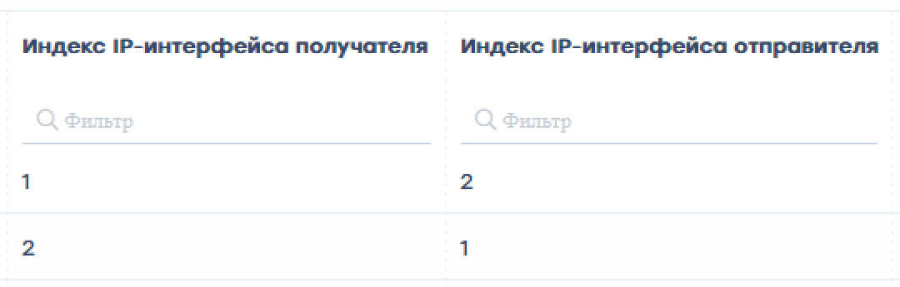

Кликстрим
Все метрики Кликстрим определяются только для трафика HTTP.
Метрики для трафика HTTPS нельзя определить, так как он шифрованный.
Метрика | Описание | Значения
Путь | Адрес, по которому перешел абонент
УРЛ источника запроса | Ресурс, с которого поступил запрос.  Используется при переадресации: запоминается адрес, с которого пользователь перешел на страницу переадресации
Агент пользователя | User agent. Позволяет понять, с какого устройства сделан запрос
Метод | Метод запроса к серверу | 0 — не определено  1 — GET  2 — POST  3 — PUT  4 — DELETE
Код результата | Код HTTP, который вернул сервер | 200 — ОК  403 — Forbidden
Размер контента | Сколько байт информации вернул сервер в ответ на запрос
Тип контента | Content-Type в HTTP, используется для того, чтобы определить MIME тип ресурса
Заблокировано | Битовая маска, содержит признак того, что ресурс был заблокирован или переадресован | 0x3 для HTTP  0x1 для остального
Тип хоста |  | 1 в случае HTTP  2 — CNAME  3 — SNI  4 — QUIC

DNS флоу
Метрика | Описание
Хост | Доменное имя DNS-хоста из DNS-ответа
Категория хоста | Категория задействованного хоста, определяется автоматически
Всего | Количество записей из сырого лога, сгруппированных в одну запись агрегированного лога
Сессии | Количество интернет-сессий абонента в агрегированном логе
Хосты | Количество хостов в агрегированном логе
Категории хостов | Количество категорий хостов в агрегированном логе
DNS hosts IPs | Количество уникальных IP-адресов DNS хостов
Логины | Количество логинов в агрегированном логе
Абоненты | Количество абонентов в агрегированном логе
Каналы | Количество vChannels в агрегированном логе
Время | Время начало сессии
ИД сессии | ИД сессии
Логин | Логин абонента
IPv4-адрес источника | Данные об источнике запроса. Источником может быть как абонент, так и хост
IPv6-адрес источника
Порт источника
IPv4-адрес получателя | Данные о получателе запроса. Получателем может быть как абонент, так и хост
IPv6-адрес получателя
Порт получателя
Транспорт DNS | Протокол, используемый для передачи DNS-запросов
IP DNS хоста | IP-адрес DNS хоста
Порт DNS хоста | Порт, используемый DNS хостом
Абонент | IP-адрес абонента
Порт абонента | Порт, используемый абонентом
Rrclass | Класс ресурса (RR Class) в DNS-запросе
Тип DNS | Указывает на функцию сервера в обработке и хранении DNS-запросов в системе доменных имен:  1 - A  5 - CNAME
TTL | Допустимое время хранения данной ресурсной записи в кэше неответственного DNS-сервера
Данные DNS | Данные RDATA, закодированные в base64. Например, можно узнать, какие IP принадлежат хосту
ИД VLAN | Уникальный идентификатор виртуальной локальной сети
ИД Post VLAN | VLAN ID после изменения маршрута
ИД DPI | Номер DPI, берется из GUI: Администратор → Оборудование
Канал/Мост | Канал — номер vChannel.  Мост — номер моста, через который идет трафик
MPLS метки | Метки для маршрутизации пакетов в сетях MPLS

GTP флоу
GTP (GPRS Tunneling Protocol) — это группа протоколов соединения на основе IP, используемая в сетях GSM, UMTS и LTE. Протокол GTP используется операторами мобильной связи как туннель для передачи данных. Он состоит из двух уровней:
- GTP-C (Control Plane) — служебная информация, например, поля о соединении.
- GTP-U (User Plane) — пользовательские данные, такие как голосовая информация.
DPI расшифровывает GTP-C, и эта информация передается в IPFIX в отчеты “GTP флоу” и “Сырой GTP флоу” в GUI.
GTP-логи применяются для следующих задач:
- Анализ нагрузки на базовые станции: распределение абонентов по базовым станциям и мониторинг трафика, что полезно для LBS (Location-Based Services).
- Мониторинг аномалий: отслеживание изменений в нагрузке на базовые станции для определения отклонений от нормы.
- Отслеживание абонентов на карте и анализ перемещений: возможна визуализация на карте, анализ маршрутов и текущего местоположения.
Также некоторые операторы используют GTP-лог для связки IP и IMSI (идентификатора абонента), чтобы объединить информацию о пользователе из разных информационных систем (DPI, биллинг и др.).
Отчет строится на основе версий GTP-C V1 и GTP-C V2.
Доступ к GTP Log возможен только пользователей, оформивших лицензию QoE Standard. Подробнее
Метрика | Описание и возможные значения
Дата | Дата и время регистрации абонента на вышке. В аггрегированном логе это время зависит от времени аггрегации
Время
Номер SIM-карты | Данные абонента
Номер телефона | Данные абонента
IMEI | Уникальный идентификационный номер телефона, содержит информацию о производителе, модели и месте сборки
IPv4 адрес абонента | Данные абонента, могут меняться в зависимости от местоположения абонента
IPv6 адрес абонента
Временная отметка абонента | Время, когда было зафиксировано местоположение абонента (ULI) (когда абонент переключился с одной вышки на другую)
Код страны | Данные о стране нахождения вышки  0 — не определено (?)  250 — Russia
Название страны
Код сети (оператора) | Данные об операторе, которому принадлежит вышка  0 — не определено (?)  1 — MTS  2 — Megafon  20 — Tele2  99 — Beeline
Название сети (оператора)
Код зоны покрытия | В какой "соте" находится абонент. может соответствовать нескольким базовым станциям
Код базовой станции | Базовая станция, к которой подключился абонент. Их может быть несколько в зоне покрытия
ИД DPI | Номер DPI, берется из GUI: Администратор → Оборудование
Всего | Количество записей из сырого лога, схлопнутые в одну запись аггрегированного лога
Сессии | Количество интернет-сессий абонента
Широта | Местоположение (широта) базовой станции, к которой подключился абонент
Долгота | Местоположение (долгота) базовой станции, к которой подключился абонент
Идентификатор элемента | Идентификатор местности, в которой находится абонент. Состоит из нескольких значений:  - Код страны  - Код сети (оператора)  - Код базовой станции  - Код зоны покрытия
Имя элемента | Имя местности, в которой находится абонент. Состоит из нескольких значений:  - Код страны  - Код сети (оператора)  - Код базовой станции  - Код зоны покрытия
Описание элемента | Описание местности, в которой находится абонент. Состоит из нескольких значений:  - Код страны  - Код сети (оператора)  - Код базовой станции  - Код зоны покрытия
ИД сессии | ID интернет-сессии абонента
Версия GTP | Версия протокола. Возможные значения: 1, 2
ИД запроса | Данные об интернет-сессии
ИД ответа | Данные об интернет-сессии
Код результата | Код, обозначающий итог операции
Успех | Указывает, завершена ли операция успешно
IP слоя управления SGW | Поля, описывающие параметры соединения и идентификацию на уровне сетевых шлюзов (SGW и PGW) для передачи данных и управления. Включают IP-адреса и идентификаторы туннелей (TEID) для различения трафика управления и пользовательских данных.
TEID слоя управления SGW
IP слоя хранения данных SGW
TEID слоя хранения данных SGW
IP слоя управления PGW
TEID слоя управления PGW
IP слоя хранения данных PGW
TEID слоя управления PGW
Имя точки доступа | Тип трафика. Название может быть кастомное
Rat | Radio access technology (технология радиодоступа). Указывает, какой технологией пользуется абонент — Bluetooth, Wi-Fi, GSM, UMTS, LTE или 5G.

